Arturo Albero Gabriel, Actividad del tema 2

Código de las rutas definidas en routes/web.php
<?php

use Illuminate\Support\Facades\Route;

Route::get('/', function () {
return view('welcome');
});

Route::view('/', 'home')->name('home');
Route::view('/home', 'home')->name('home');
Route::view('/about', 'about')->name('about');
Route::view('/contact', 'contact')->name('contact');

El código HTML de cada una de las vistas creadas
Añadí detalles simples de color y enlaces para hacer más sencilla la toma de capturas

HOME
<!DOCTYPE html>
<html lang="en">
<head>
<meta charset="UTF-8">
<meta name="viewport" content="width=device-width, initial-scale=1.0">
<title>HOME</title>
</head>
<body>
<h1>HOME</h1>
<p style="color: blue">Se trata de la vista HOME.</p>
<br>
<a style="color: red" href="/contact">Ir a Contact</a>
<a style="color: green" href="/about">Ir a About</a>
<a style="color: blue" href="/home">Ir a Home</a>
</body>
</html>

ABOUT
<!DOCTYPE html>
<html lang="en">
<head>
<meta charset="UTF-8">
<meta name="viewport" content="width=device-width, initial-scale=1.0">
<title>ABOUT</title>
</head>
<body>
<h1>ABOUT</h1>

<p style="color: green">Se trata de la vista ABOUT.</p>
<br>
<a style="color: red" href="/contact">Ir a Contact</a>
<a style="color: green" href="/about">Ir a About</a>
<a style="color: blue" href="/home">Ir a Home</a>
</body>
</html>

CONTACT
<!DOCTYPE html>
<html lang="en">
<head>
<meta charset="UTF-8">
<meta name="viewport" content="width=device-width, initial-scale=1.0">
<title>CONTACT</title>
</head>
<body>
<h1>CONTACT</h1>
<p style="color: red">Se trata de la vista CONTACT.</p>
<br>
<a style="color: red" href="/contact">Ir a Contact</a>
<a style="color: green" href="/about">Ir a About</a>
<a style="color: blue" href="/home">Ir a Home</a>

</body>
</html>

Pantallazos de las tres vistas renderizadas en el navegador
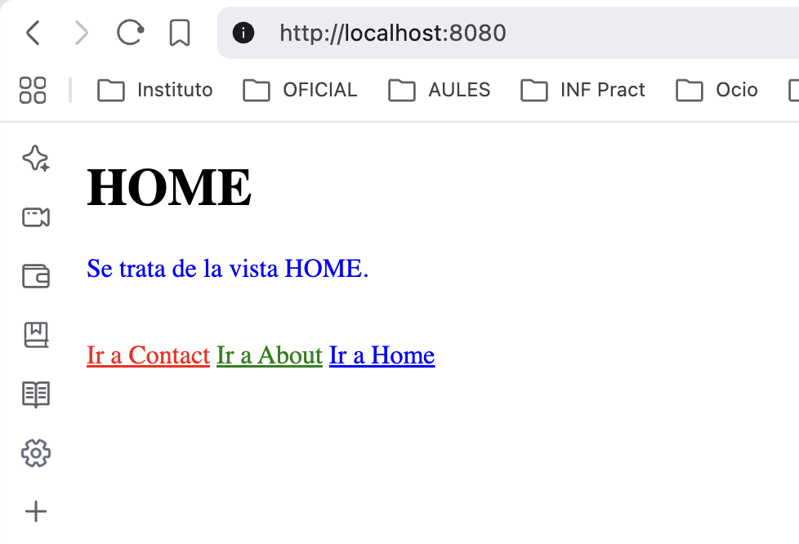
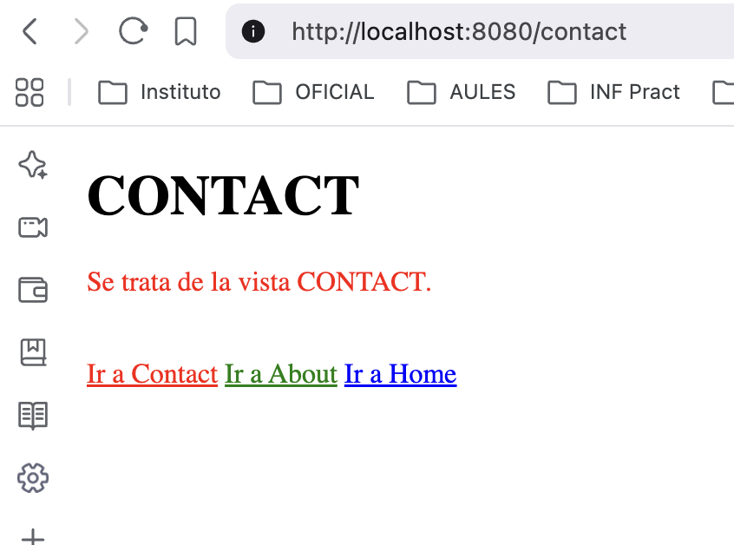
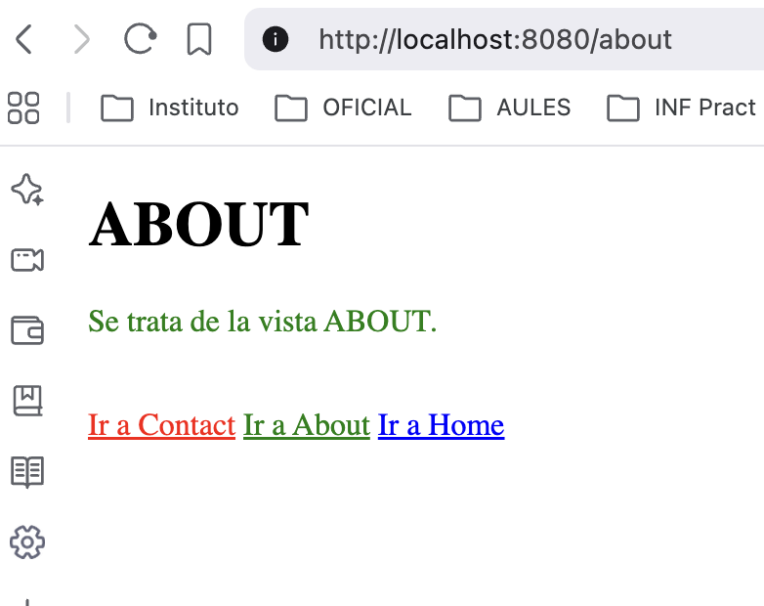
Y además, añadí una ruta extra (/home) que también lleva a la vista home.
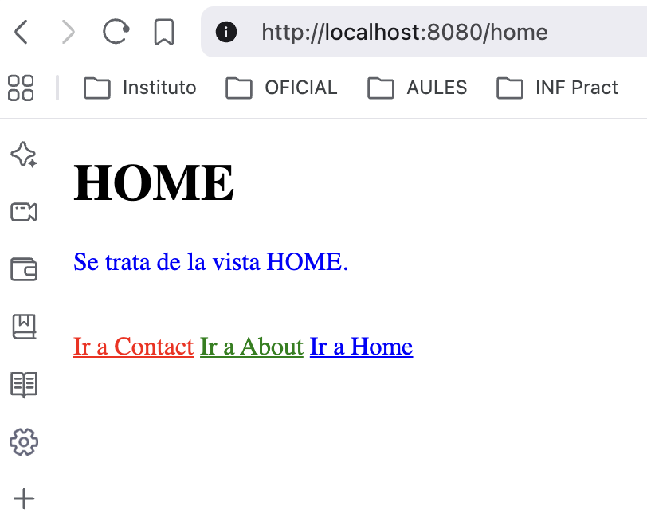

EXTRA: Cambios en el 01-grants.sql (ya que no arrancaba el contenedor mysql si no lo hacía)
CREATE USER IF NOT EXISTS 'alumno'@'%' IDENTIFIED BY 'alumno';
GRANT ALL PRIVILEGES ON *.* TO 'alumno'@'%' IDENTIFIED BY 'alumno' WITH GRANT OPTION;
FLUSH PRIVILEGES;

